

**Laporan UTS Pemrograman Web**

*Nama : Zikry Adriansyah*

*Nim : 2411102441098*

*Kelas : A*

Teknik Informatika

Fakultas Sains & Teknologi

Universitas Muhammadiyah Kalimantan Timur

Kali ini utsnya membahas tentang cara membuat web input data mahasiswa berikut codingan cara membuatnya.

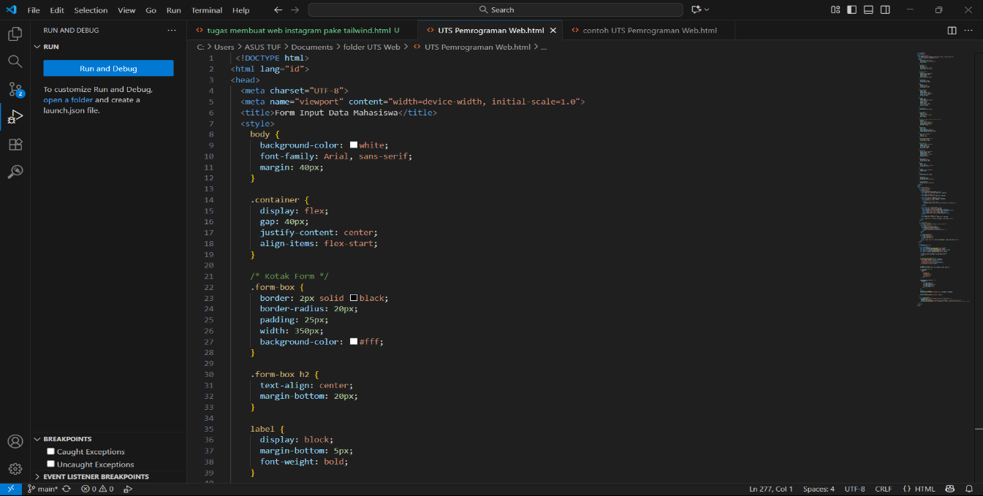Kita buat folder baru kita tulis Namanya UTS Pemrograman Web, menggunakan HTML atau CSS sembarang

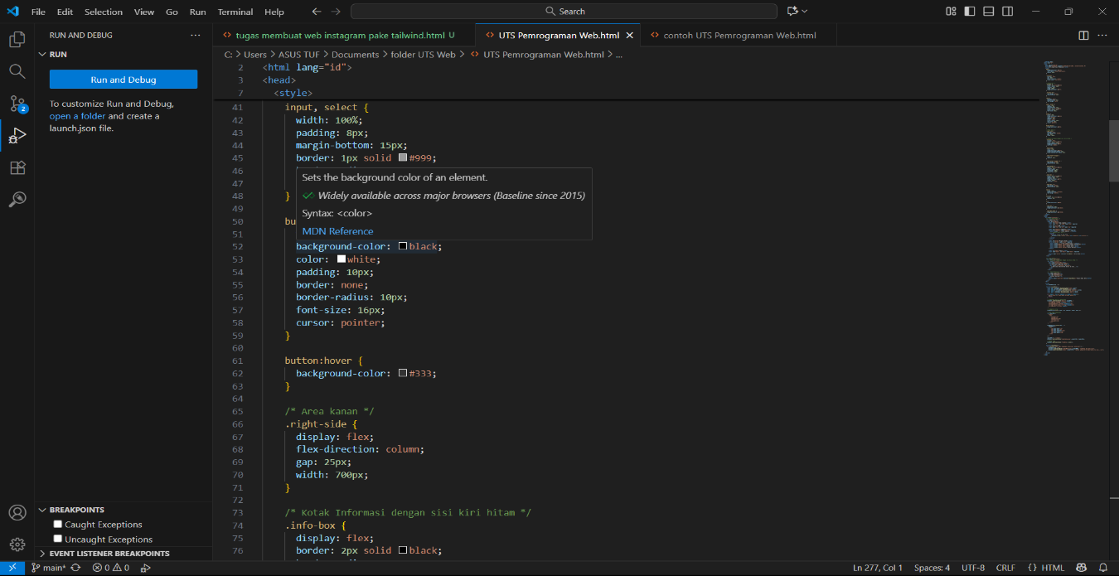Selanjutnya

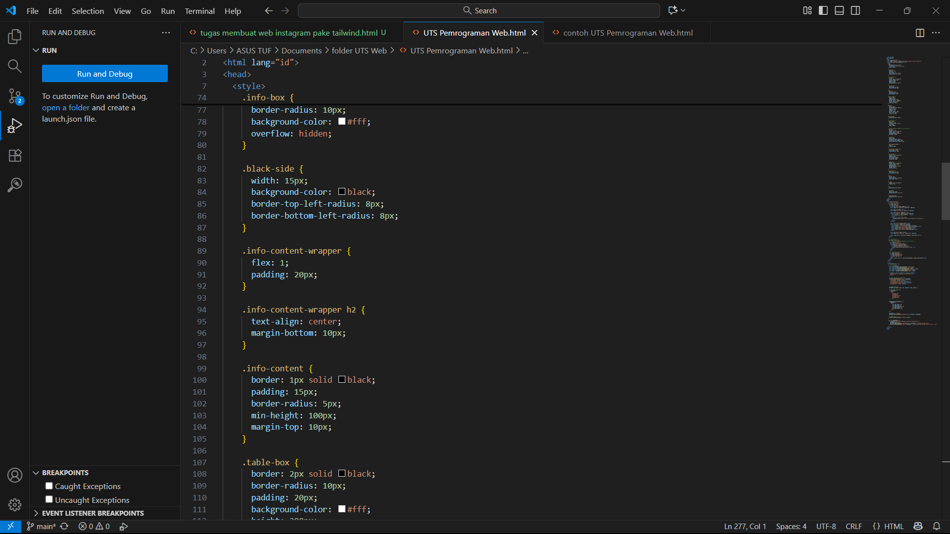Selanjutnya

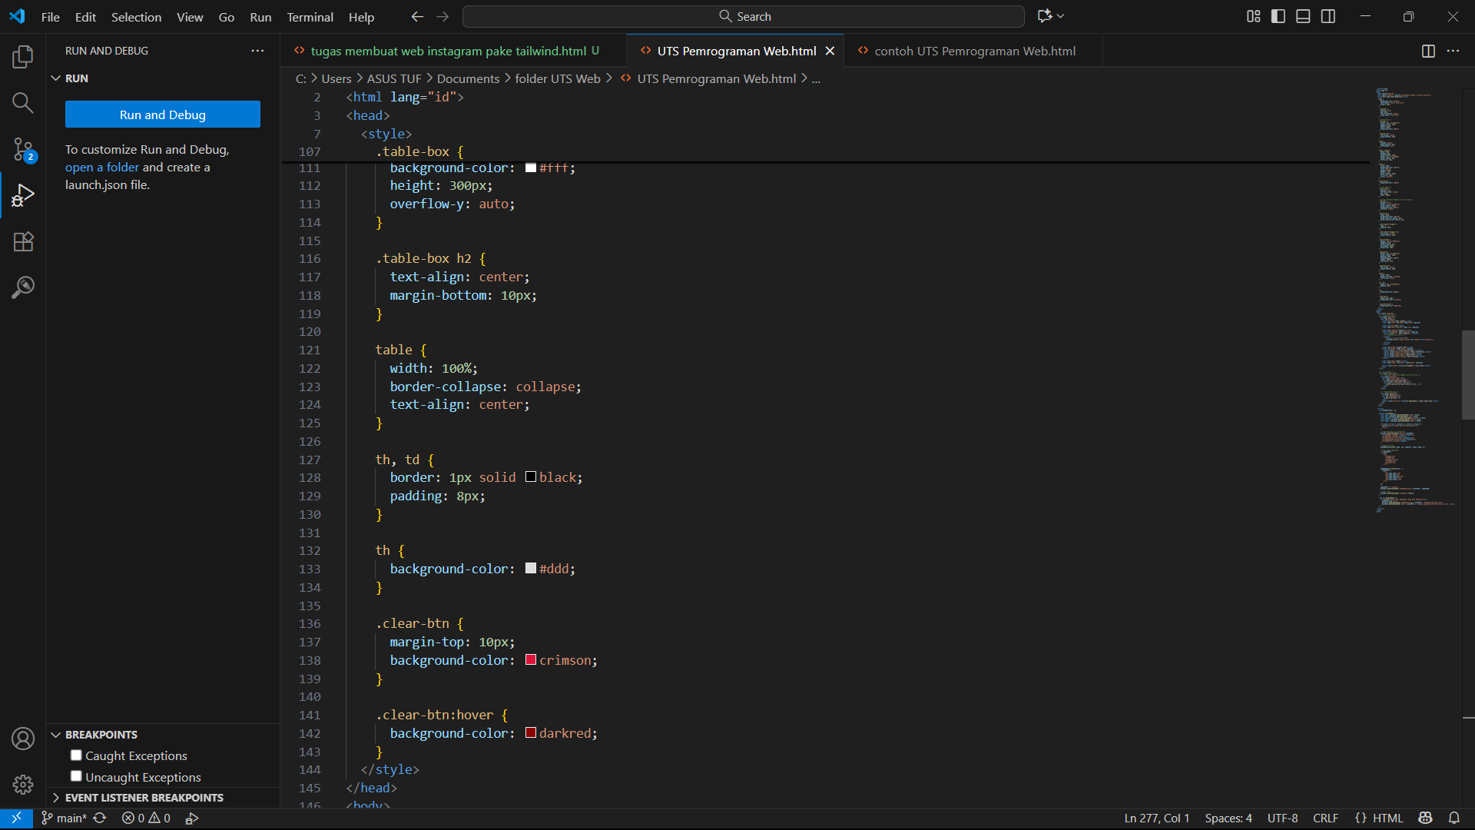Selanjutnya

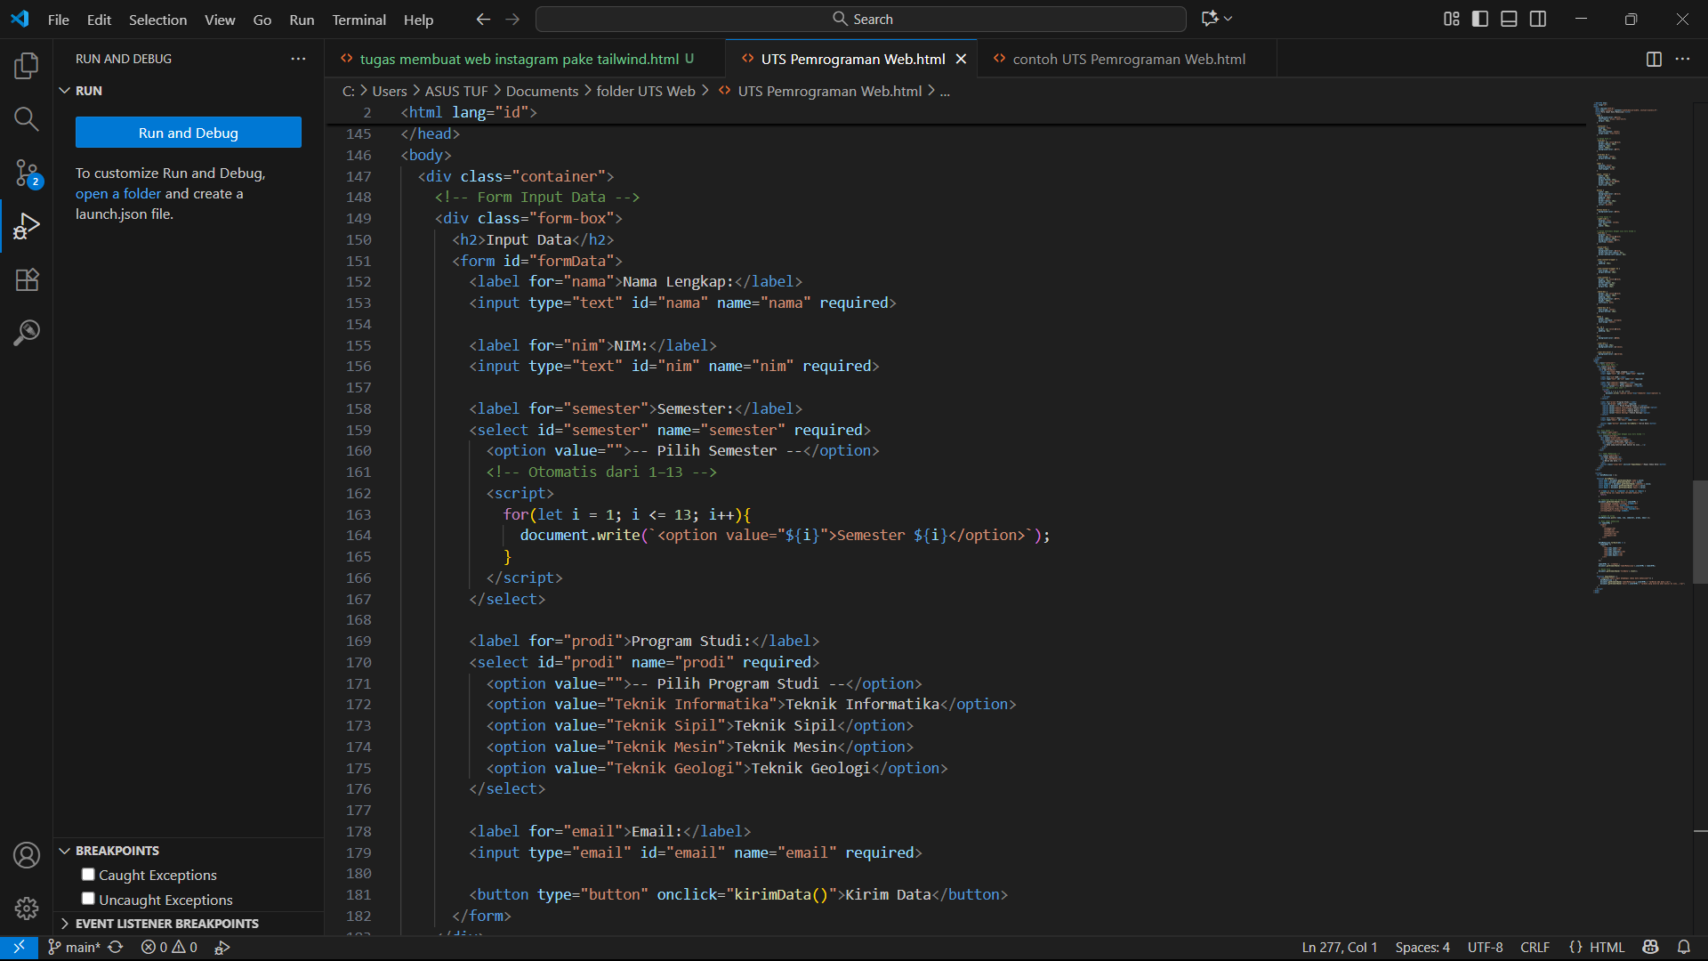Selanjutnya

Selanjutnya

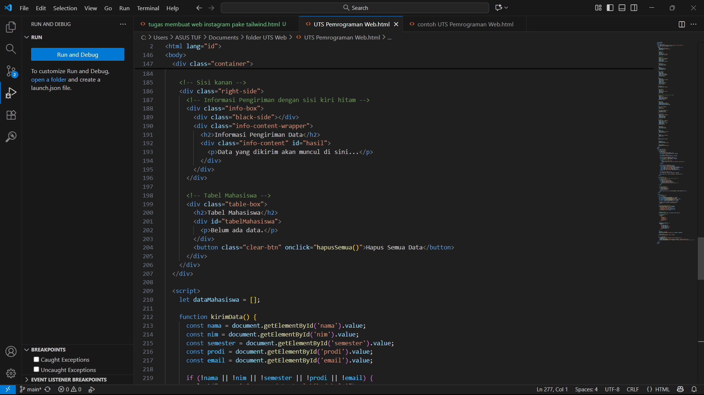

Selanjutnya

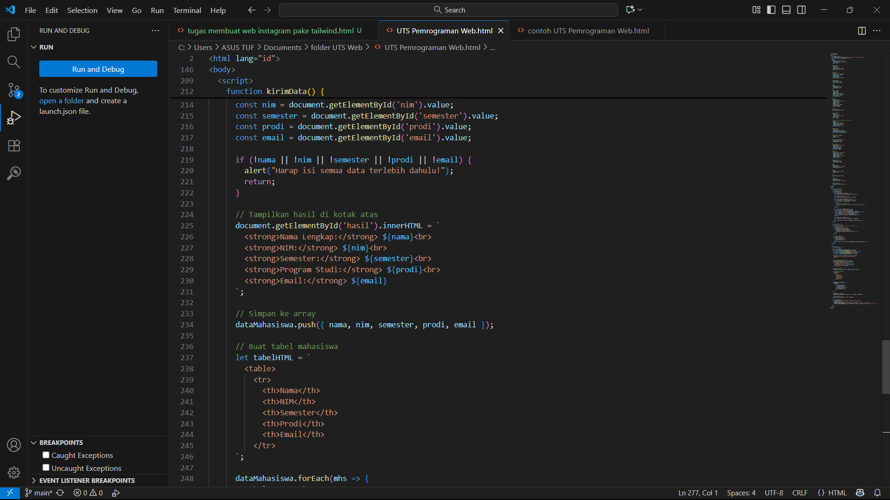

Selanjutnya

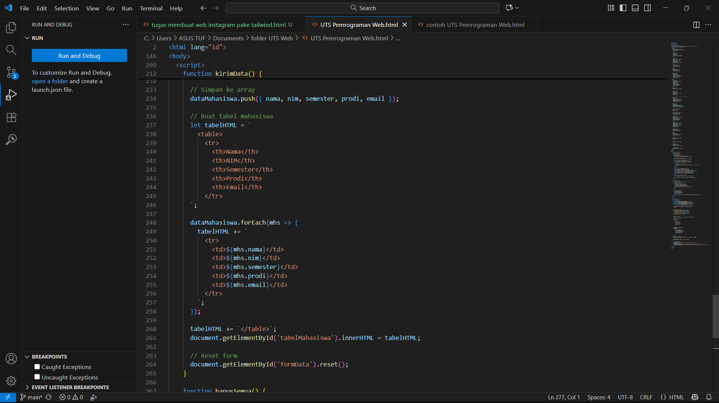

Selanjutnya

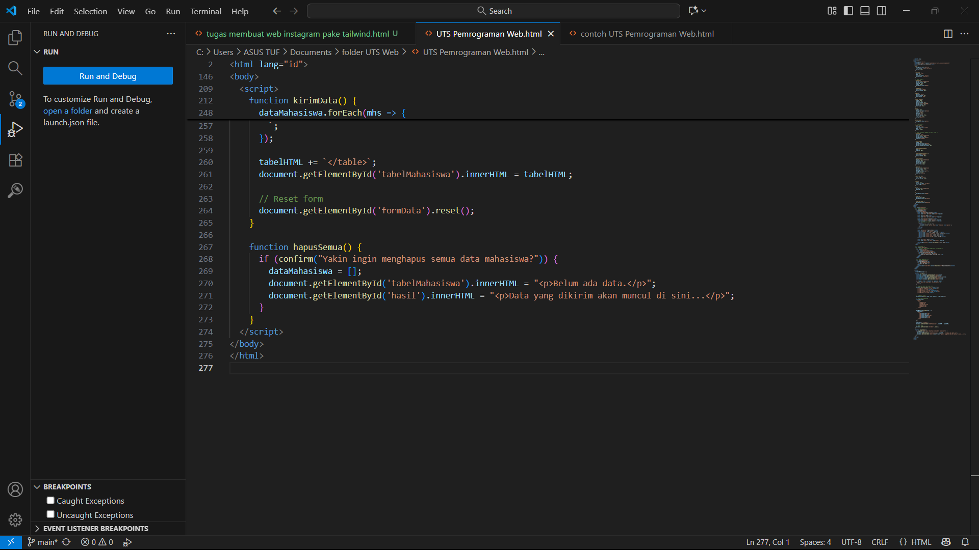

Dan ini hasilnya saat di jalankan di vs code

Sebelum data di masukkan :

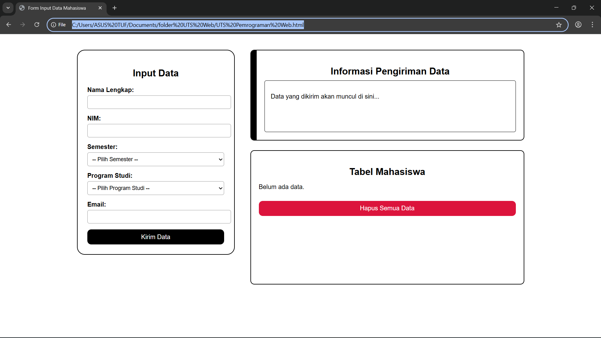

Sesudah data di masukkan :

